Fizikte Sayısal Çözümleme
15022043
Ömer Faruk Aydın
Özet
2. konu “Taking derivatives” seçtim. Konumun zamana göre türevi hız, hızın zamana göre türevi ise ivmeyi verir. Yapılan program verilen denklemin türevini alarak bize sonucu çıkartır.
Yöntem
Katsayılar ve Kuvvet olarak iki liste tanımlandı. Kullanıcıdan her bir katsayı ve katsayının kuvvet değeri alınarak denklem oluşturuldu. Denklemin kaç kere türevi alınacağını belirledikten sonra bilinmeyen değer ile sonuçlar çıkarıldı.
Türev fonksiyonunda katsayı listesinin n. Elemanı üs listesinin n. Elemanı ile çarpıldı ve üs listesinin n. Elemanı bir azaltıldı. Tüm katsayı listesi dolaşıldıktan sonra türev tamamlanmış oldu.
Doğrulanması
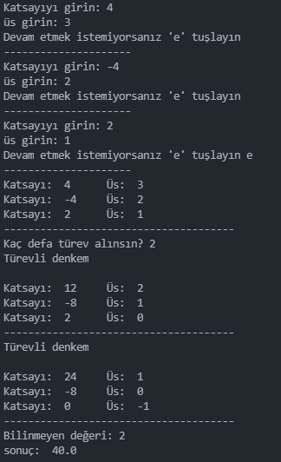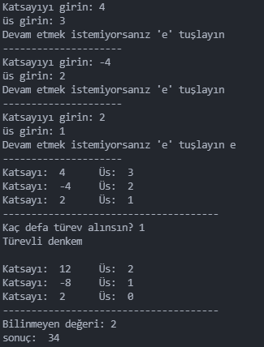
$$f\left(t\right)=4t^{3}−4t^{2}+2t$$
$$f^{'}\left(t\right)=12t^{2}−8t+2=12.2^{2}−8.2+2=34$$
$$f''\left(t\right)=24t−8=24.2−8=40$$

Analiz
Doğrulanma başlığı altında verilen örneklerde hata payının sıfır olduğunu görmekteyiz.
Verilen örnekte konumun zamana göre türevi alınarak hız elde edilmiştir ardından elde edilen hız sonucunun türevi alınarak ivme bulundu. Yapılan işlemlerde sonuç doğrulandı.
Eleştiri
Bu uygulamada kütüphane kullanmadan kendi türev fonksiyonumu yazdım. Fonksiyonlarla çalışarak kod tekrarını ve okuma kirliliğini minimuma indirdim. Bu programı geliştirerek verilen aralıkta grafik çıkarmayı hedeflemekteyim.

KOD
us = [] #Denklemdeki kuvvetlerinin tutulduğu liste
katsayı = [] #Denklemdeki katsayıların tutulduğu liste

def denklem(): #denklem oluşturulması
while(True):
katsayı.append(int(input("Katsayıyı girin: ")))
us.append(int(input("üs girin: ")))

x = input("Devam etmek istemiyorsanız 'e' tuşlayın\t")
print("---------------------")
if(x == "e" or x == "E"): #e karakteri dışındaki girişlerde denklem için katsayı ve kuvvet almaya devam edilir
break

def turev():
n = 0
for i in katsayı:
katsayı[n] = katsayı[n] * us[n] #katsayı listesinin n. elemanı ile us listesinin n. elemanı çarpılır ve katsayı listesinin n. elemanına eşitlenir.
us[n] = us[n] - 1 #us listesinin n. elemanı 1 azaltılarak kendisine eşitlenir.
n = n + 1;
print("Türevli denkem\n")
goster()

def sonuc():
sonuc, n = 0, 0
z = int(input("Bilinmeyen değeri: "))
for i in katsayı: #tüm katsayı listesi dolaşılarak bilinmeyen denkleme dahil edilir
sonuc = sonuc + (katsayı[n] * (z ** us[n]))
n = n + 1
print("sonuç: ",sonuc)

def goster(): #denklemdeki katsayı ve üsler gösterilir
n = 0
for i in katsayı:
print("Katsayı: ",katsayı[n],"\t","Üs: ",us[n])
n = n + 1;
print("--------------------------------------")

def main():
denklem()
goster()
derece = int(input("Kaç defa türev alınsın?\t"))
for i in range(derece): #Derecenin değeri kadar türev fonksiyonu çalışır
turev()
sonuc()

main()

